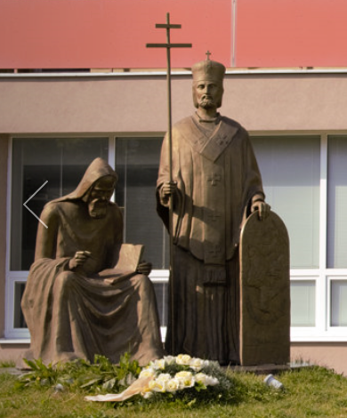

POĎ ŠTUDOVAŤ RUSKÝ JAZYK
NA KATEDRU RUSISTIKY FILOZOFICKEJ FAKULTY UCM V TRNAVE!

Katedra rusistika FF UCM v Trnave zaisťuje štúdium v týchto akreditovaných študijných odboroch:

RUSKÝ JAZYK A KULTÚRA V ODBORNEJ KOMUNIKÁCII
- bakalárske – titul „bc.“ (denná aj externá forma)
- magisterské – titul „Mgr.“ (denná aj externá forma)
- doktorandské – titul „PhD.“
- rigorózne konanie – titul „doktor filozofie“ – PhDr.
- rozširujúce štúdium

UČITEĽSTVO AKADEMICKÝCH PREDMETOV (ruský jazyk v kombinácii s ďalším predmetom)
- bakalárske – titul bc. (denná aj externá forma)
- magisterské – titul Mgr. (denná aj externá forma)

Absolventi štúdia týchto odborov majú široké uplatnenie napríklad v:
- medzinárodných kultúrnych a vedeckých spoločnostiach
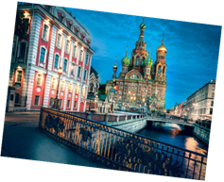
- hospodárskej a kultúrnej sfére
- prekladateľských agentúrach
- tlmočníckych agentúrach
- štátnej správe
- v základnom, strednom a vysokom školstve
- finančných inštitúciách
- cestovnom ruchu
- redakciách novín a časopisov atď.

Študenti Katedry rusistiky FF UCM majú možnosť v priebehu štúdia absolvovať zahraničné študijné pobyty a stáže v rámci programov Erasmus+ a SAIA.
K partnerským inštitúciám patria prestížne univerzity v Rusku, Bulharsku či Lotyšsku
Študenti a učitelia Katedry rusistiky sa podieľajú na dynamickom živote katedry, o ktorom svedčí aj pestrá škála aktivít katedry, napríklad:

- medzinárodné vedecké konferencie
- prednášky odborníkov-rusistov z celého sveta
- besedy s ruskými spisovateľmi
- študentská vedecká a odborná činnosť
- Večer ruského divadla a Večer ruského filmu
- podujatia organizované ruskými inštitúciami
- každoročné podujatie Týždeň vedy a techniky.

Medzinárodný tím Katedry rusistiky FF UCM tvoria skúsení vysokoškolskí učitelia, ktorí okrem svojej pedagogickej práce aktívne participujú na riešení grantových projektov Ministerstva školstva, vedy, výskumu a športu SR a Slovenskej akadémie vied KEGA a VEGA, sú autormi a spoluautormi vedeckých monografií, vedeckých príspevkov v domácich i zahraničných časopisoch a zborníkoch, učebných materiálov, skrípt či slovníkových hesiel.

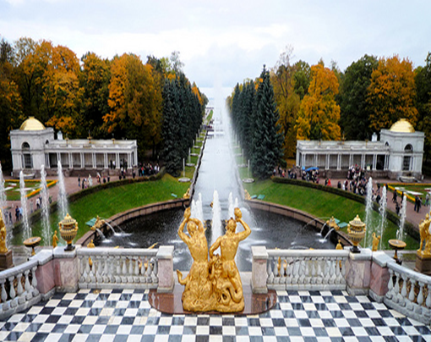
Katedra tiež participuje na projektoch Detská univerzita a Univerzita tretieho veku.

Všetky užitočné informácie o Katedre rusistiky FF UCM môžete nájsť na webovej stránke katedry www.krus.ff.ucm.sk, alebo osobne na adrese:
Katedra rusistiky
Filozofická fakulta
Univerzita sv. Cyrila a Metoda v Trnave
Námestie J. Herdu 2
917 01 Trnava

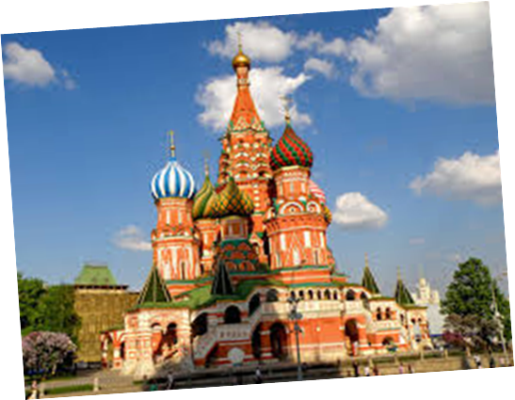
Tešíme sa na Vás!

